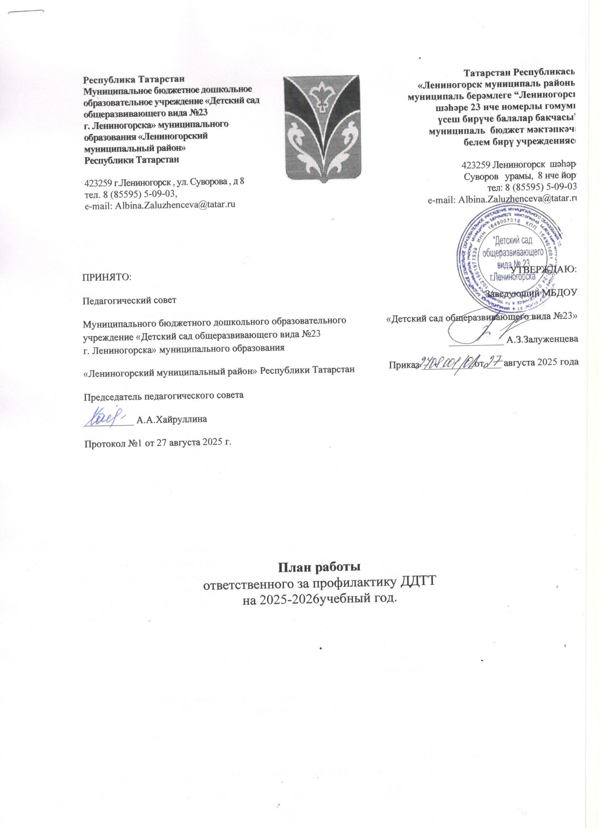

Цель: Создание условий для формирования у дошкольников устойчивых навыков безопасного поведения на улице.
Задачи:
- Расширять представления детей дошкольного возраста об окружающей дорожной среде и правилах дорожного поведения.
- Развивать способность дошкольников практически применять полученные знания в дорожно-транспортной среде.
- Воспитывать у детей осознанное отношение к своему здоровью и жизни.
- Поддерживать у родителей (законных представителей) устойчивый интерес к безопасности и здоровью детей, как участников дорожного движения.
- Повышать профессиональную компетентность педагогов и родителей в вопросах детской безопасности на дорогах.
- Привлечение внимания общественности к проблеме безопасности на дороге.
Формы работы:
С детьми: целевые прогулки, свободная продуктивная деятельность, музыкально – игровые досуги, праздники, развлечения, театрализация (кукольные, драматические представления, спектакли), Образовательная деятельность на территории ДОУ, беседы, выставки, тематические проекты, чтение художественной литературы, участие в акциях, игра (дидактическая, сюжетно-ролевая, подвижная, интеллектуальная), изготовление атрибутов для проигрывания дорожных ситуаций, конкурсы, викторины, турниры;
С родителями: родительский всеобуч (собран для родителей с участием инспектора ОГИБДД.), сотрудничество родителей и воспитателей, семейные проекты, совместные досуги, анкетирование, консультации, беседы по предупреждению детского дорожно-транспортного травматизма, коллажи, видео материалы, информационные «корзины».
С педагогами: информационно – практические обучающие занятия, анкетирование, тестирование, консультации, выставки, мастер-классы, изготовление методических игр и пособий, обзор литературы, педагогические советы, семинары, конкурсы педагогического мастерства.

№ | Содержание | Сроки | Ответственные
Организационно-управленческая работа
 | Мониторинг обеспеченности групп учебно-методическими и материально-техническими условиями для обучения детей правилам поведения на улице | Июнь-июль | Заведующий,  ст. воспитатель
 | Обновление и пополнение учебно-методического комплекса по ПДД | 1 раз в год | Заведующий
 | Размещение материалов на сайте МБДОУ № 23 по профилактике дорожно-транспортного травматизма | ежемесячно | Ст. воспитатель
 | Инструктаж педагогических работников по охране жизни и здоровья детей, профилактике ДТП | 1 раз в полугодие | Заведующий
 | Организация акции по ликвидации наледи на территории детского сада: «Гололёд!» | февраль | Внештатный инспектор по ПДДТТ
Организационно-методическая работа
 | Оформление выставки методических пособий по профилактике ДТТ | Сентябрь | Ст. воспитатель
 | Консультирование педагогов по теме «Организация работы с дошкольниками по профилактике дорожно-транспортного травматизма» | 1 раз в квартал | Внештатный инспектор по ПДДТТ
 | Участие в семинарах, конкурсах, выставках по профилактике травматизма несовершеннолетних на дороге | По плану ГИБДД МВД | Внештатный инспектор по ПДДТТ
Организационно-массовая работа
 | Организация и проведение профилактического мероприятия «Внимание, каникулы» - «Неделя безопасности дорожного движения»  Инструктаж с педагогами | март, ноябрь | Ст. воспитатель, Внештатный инспектор по ПДДТТ, воспитатели
 | Организация и проведение профилактического мероприятия с педагогами «Внимание-дети! По предупреждению ДДТТ» | 1 раз в квартал | Внештатный инспектор по ПДДТТ, воспитатели
Работа с детьми
 | Проведение досугов, развлечений, спортивных праздников по обучению воспитанников правилам безопасного поведения на улице | 1 раз в квартал | Муз. руководитель, ст. воспитатель, воспитатели, Внештатный инспектор по ПДДТТ
 | Организация выставок рисунков совместного творчества детей и родителей «Безопасная дорога» | 1 раз в полугодие | Воспитатели
 | Организация игровой деятельности по ознакомлению воспитанников с правилами дорожного движения:  - дидактические игры  - подвижные игры  - сюжетно-ролевые игры | еженедельно | Воспитатели
 | Инструктаж с воспитанниками старшего дошкольного возраста  «Ознакомление с правилами дорожного движения» | 1 раз в квартал | Воспитатели
 | Проведение образовательной деятельности по безопасности дорожного движения (ознакомление с окружающим, конструирование, моделирование) | 1 раз в месяц | Воспитатели
 | Беседы, чтение художественной литературы, заучивание стихов, просмотр мультфильмов о правилах безопасности на дороге | еженедельно | Воспитатели
Работа с родителями
 | Обсуждение на родительских собраниях вопросов профилактики детского дорожно-транспортного травматизма и наиболее типичных происшествий с детьми на дороге | 1 раз в квартал | Воспитатели групп,  ст. воспитатель, заведующий
 | Размещение информации по вопросам профилактики детского дорожно-транспортного травматизма в уголках безопасности | ежемесячно | Ст. воспитатель, воспитатели
 | Размещение памяток в родительских уголках «Правила поведения на дорогах при сезонных изменениях погоды» | 1 раз в квартал | Воспитатели
 | Индивидуальные беседы с родителями на темы «Соблюдение ПДД при сопровождении несовершеннолетних», «Осуществление контроля за досугом детей в летний период»  «Правила перевозки детей в автомобиле» и др. | ежемесячно | Воспитатели,  ст. воспитатель
 | Привлечение родителей к участию в праздниках, развлечениях, досугах, конкурсах, выставках рисунков по безопасности дорожного движения | по плану | Муз. руководитель, ст. воспитатель, воспитатели
Сетевое взаимодействие
 | Участие представителя ГИБДД МВД в проведении мероприятий по изучению правил дорожного движения | по плану | Заведующий, ст. воспитатель, воспитатели

